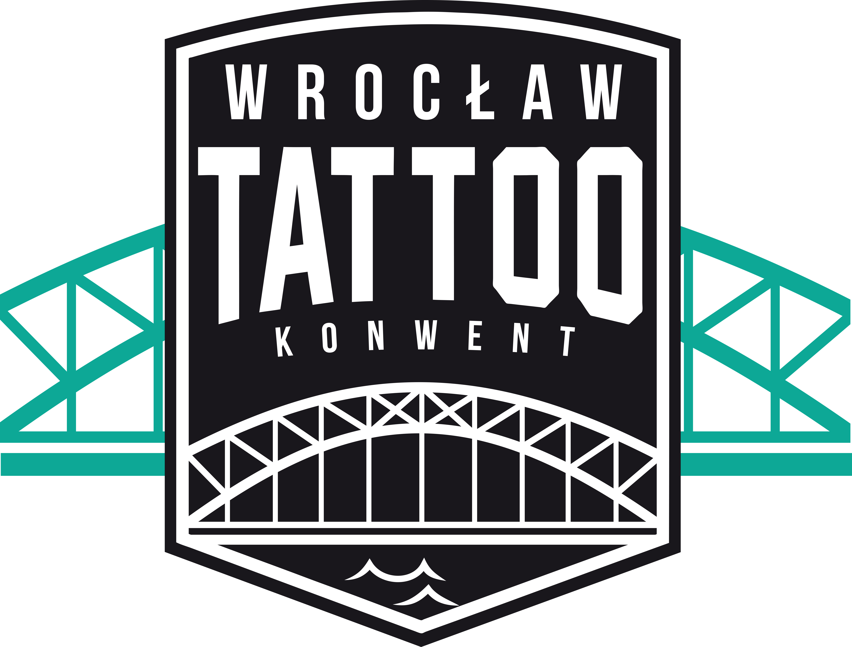

WROCŁAW TATTOO KONWENT
ZAKLĘTE REWIRYKrakowska 100
20/21 MAJA 2017

SOBOTA - 20 MAJA 2017

SCENA GŁÓWNA

8:00
Rejestracja wystawców
11:00
Otwarcie bram dla modeli umówionych na sesję
12:30
Początek I dnia festiwalu i otwarcie bram dla zwiedzających
13:00 13:30
Omówienie planu sobotę i przywitanie wystawców
14:00 14:30
Wkrótce
14:30 16:00
Konkursy w kategoriach:
• Tatuaż duży czarno-szary
• Tatuaż mały kolorowy
16:00 16:30
Sabayon – pokaz burleski
16:30 18:00
Konkursy w kategoriach:
• Tatuaż graficzny / geometryczny
• Tatuaż realistyczny / portret
18:00 18:30
Shake It Show – pokaz barmański
18:30 19:00
Krystian Minda – Extreme Sword Swallower
19:00 20:00
Konkurs: Tatuaż I dnia Konwentu

SCENA KONCERTOWA
15:30 16:30
Messed Up
17:00 17:45
Nightclub Fire
18:30 19:30
Dead Man’s Chest
20:00 21:00
Castet

ROOF CHILL & DJ'S
15:00 17:30
MacBeat (Subwena)
17:30 19:30
Novicky
19:30 22:00
Ronin
21:00
Afterparty na dachu

INNE ATRAKCJE
• Strefa HotBall
• Dziarka w Ciemno
• Tattoo Konwent x medicine STORE
• Możliwość wytatuowania banana na stoisku Banana-Ink
• Stoisko Instadruk
• Dedykowane strefy sponsorów Tattoo Konwent
• Partyzone na dachu z dj'ami
• Piwa rzemieślnicze od browaru Kraftwerk
• Strefa animacji dla dzieci Kinimodo

NIEDZIELA - 21 MAJA 2017

SCENA GŁÓWNA

11:00
Otwarcie bram dla modeli umówionych na sesję
12:30
Początek II dnia festiwalu i otwarcie bram dla zwiedzających
13:00 13:30
Omówienie planu na niedzielę
14:00 14:30
Wkrótce
14:30 16:00
Konkursy w kategoriach
• Tatuaż duży kolorowy
• Tatuaż mały czarno-szary
16:00 16:30
Sabayon – pokaz burleski
16:30 17:40
Konkursy w kategoriach
• Tatuaż Neotradycyjny
• Tatuaż Tradycyjny-Klasyczny
17:40 18:00
Shake It Show – pokaz barmański
18:00 18:30
Krystian Minda – Extreme Sword Swallower
18:30 19:30
Konkurs: Tatuaż II dnia Konwentu i rozdanie nagród
19:40 20:30
Koncert: Grade 2 (Scena koncertowa)

SCENA KONCERTOWA

16:00 17:00
Mooncheese
17:30 18:30
TZN Xenna
19:40 20:40
Grade 2

ROOF CHILL & DJ'S
Ronin
17:00 19:30
MacBeat (Subwena)
19:30 22:00
Novicky

INNE ATRAKCJE
• Strefa HotBall
• Dziarka w Ciemno
• Tattoo Konwent x medicine STORE
• Możliwość wytatuowania banana na stoisku Banana-Ink
• Stoisko Instadruk
• Dedykowane strefy sponsorów Tattoo Konwent
• Partyzone na dachu z dj'ami
• Piwa rzemieślnicze od browaru Kraftwerk
• Strefa animacji dla dzieci Kinimodo
• Afterparty na dachu

